ＥＳＤＧｓ通信 手島利夫です。

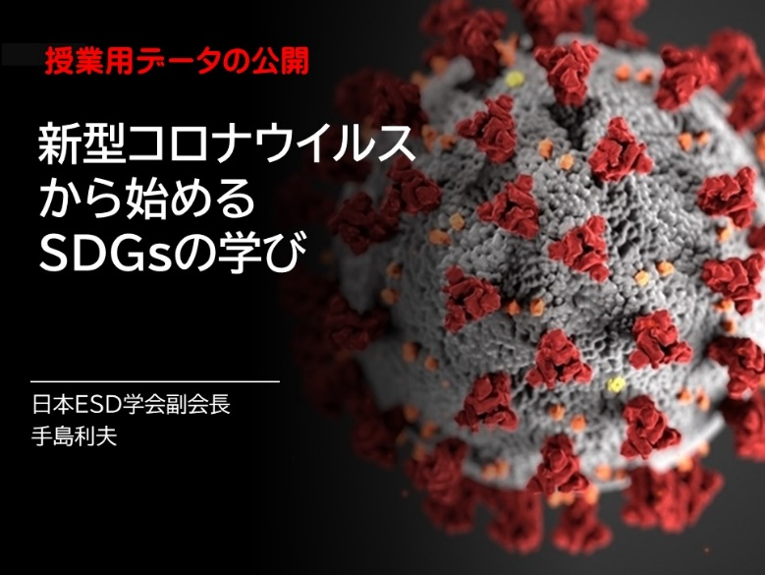

皆様、お元気でいらっしゃいますか。

新型コロナウイルス対応の大騒ぎが、日本人の教育への意識を「限られた時間内に定められた知識をどれだけ教えられるか」という「前世紀型教育観」にすっかり逆戻りさせてしまいました。

コロナの問題をきちんと教材化して、「持続可能な社会の創り手を育てる教育」に活かしていかなくてはなりません。
そこで朝日学生新聞社様と協力して動画資料「新型コロナウイルスから始めるＳＤＧｓの学び」の作成と全国配信の準備を進めてきました。
昨日、撮影が終わりましたが、ワクワクするような映像になっていました！フリーアナウンサーの松尾さんのお話しぶりも魅力いっぱいでした。こちらも早くお届けしたいものです。

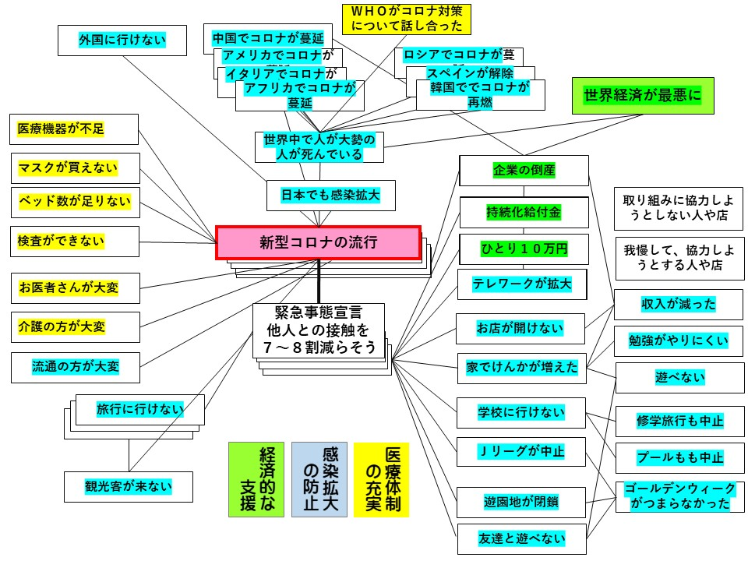
コロナで起こった変化をウェブ図にまとめよう

昨日録画も終わり、もうすぐ動画配信もできるところですが、学校が再開され、新たな年度の学びがスタートした今、少しでも早く、全国の先生方のお手元に授業用の資料をお届けしたいと強く思い、動画の公開前にプレゼンデータと、撮影用の台本をお届けいたします。

https://www.esd-tejima.com/newpage6.html 新着情報

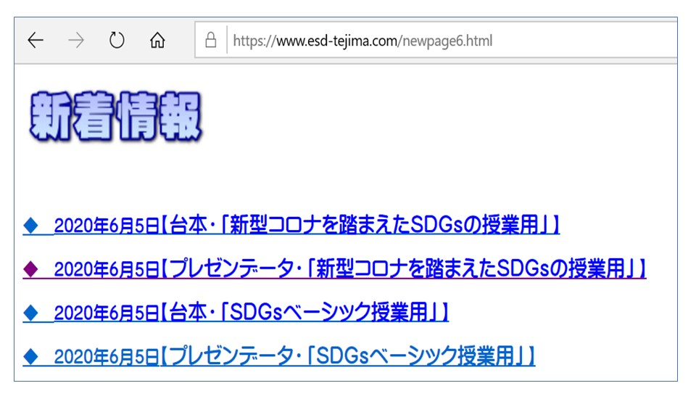

パワーポイントの「表示」を「ノート」にすれば、主な指示も書かれておりますが、公開している「台本」には、マークで、クリックするタイミングも全て入っております。松尾アナウンサーと私との掛け合いの形になっていますが、うまくご利用いただくと、一層楽しい学習になるかと思います。なお、グループ作業を進めるような言葉かけしている場面もありますが、強制するものではありません。

また、昨年度全国各地で展開した「海とさかなのＳＤＧｓ」を元にした「ベーシック版ＳＤＧｓ授業」の資料も公開しております。こちらでは、[ＳＤＧｓの説明]を子どもにもわかるよう、松尾さんとの掛け合いスタイルで作ってあります。併せてご利用・ご検討ください。

新型コロナの影響を生活の中でいやという程に体験してきた子どもたちです。この問題をどのように、我が事として捉えさせ、持続可能な社会の創り手としての資質・能力・態度の育成につなげていけるかが、教師の腕の見せ所です。

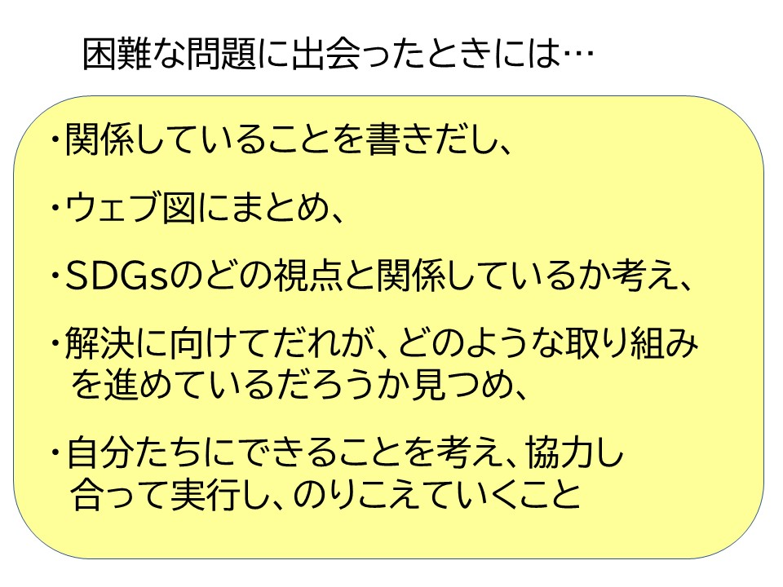

皆様のお力もお借りしながら、全国の子どもたちに価値ある学びとしてお届けしたいと思っております。まずはスライドショーでご覧いただくと、納得いただけるかと思っております。

お知り合いにシェアしていただくのも大歓迎です。小学校5年生くらいから中学・高校、あるいは、教育系の学生さんに体験していただくのも価値あるかと思います。

一般の方や企業の中の方々にはどのように受け止められるのかも、興味あるところです。ご意見もお聞かせいただけたら、ありがたいです。よろしくお願いいたします。

では皆様、一層ご自愛され、お元気でお過ごしください。

「ＥＳＤ・ＳＤＧｓを推進する手島利夫の研究室」 手島利夫
URL=https://www.esd-tejima.com/
☏＝ 090-9399-0891 03-3633-1639
Ｍａｉｌ＝contact@esdtejima.com

